كلية تقنية المعلومات
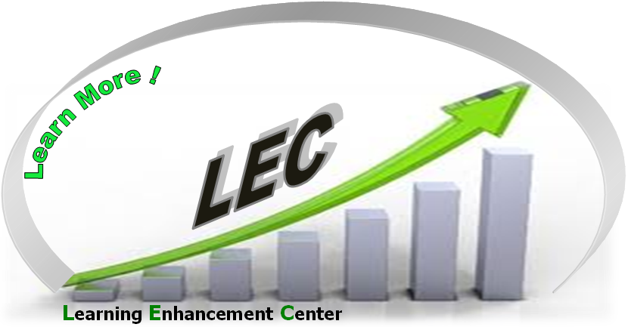

ضمن برنامج مركز تحسين التعلم (LEC) في كلية تقنية المعلومات, نعلمكم بأنه سيتم إعطاء محاضرات تقوية وحل أسئلة في مادة رياضيات1 حسب الجدول التالي:

المدرس | التاريخ | الوقت | القاعة
د. حسني صالح | الأحد  18/12/2011 | 14:00- 15:00 | 1308
م. رضوان الصمادي | الاثنين  19/12/2011 | 13:30- 15:00 | 1308

منسق مادة رياضيات1
م. رضوان الصمادي

